Тема урока: My body.
Класс: 3
Учебник: В. П. Кузовлев УМК «Английский язык» “English 3”
Учитель: Стёпкин Игорь Анатольевич
Цели урока:
развивающий аспект: развитие способности к догадке, имитации, развитие непроизвольной памяти, воображения, творческих способностей;
воспитательный аспект: формирование гуманистического мировоззрения: воспитание доброты, желания доставить радость людям; снижение уровня тревожности и преодоление замкнутости в общении;
учебный аспект: формирование лексических навыков.
Сопутствующая задача: развитие умения читать с целью извлечения конкретной информации и полного понимания прочитанного.
Языковой материал:
лексический: a finger, hair, a hand, a head, a leg, a mouth, a nose, a toe, a tooth
грамматический: структуры предыдущих уроков.
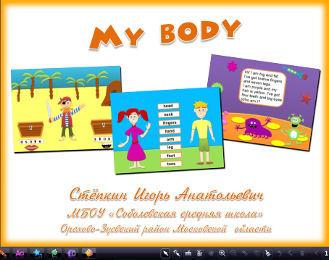

Ход урока.

1 | 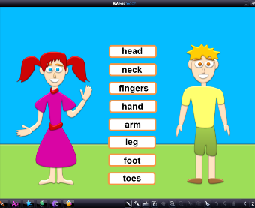  Учитель называет части тела человека и нажимает на таблички со словами | 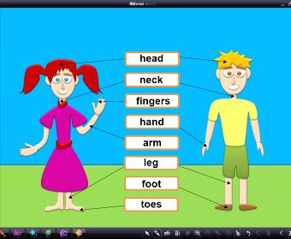  Ученики повторяют слова за учителем, затем читают их самостоятельно
2 | 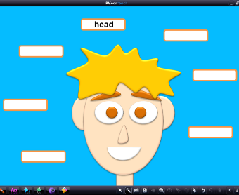  Учитель нажимает на части тела человека и называет появляющиеся слова | 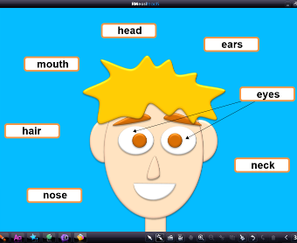  Ученики нажимают на таблички со словами и читают их.
3 | 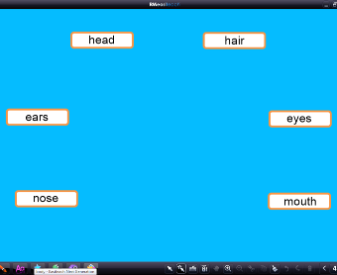  Ученики читают слова, называют их значение и нажимают на таблички, чтобы проверить свои ответы. | 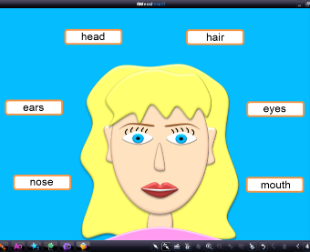
4 | 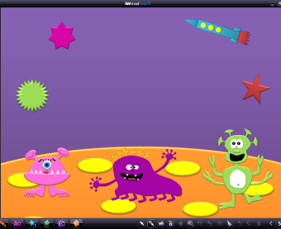  Ученики нажимают на звездочки, читают описание инопланетян и говорят, о ком идет речь. | 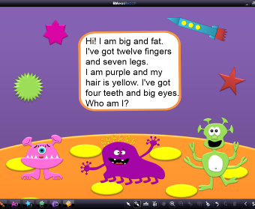
5 | 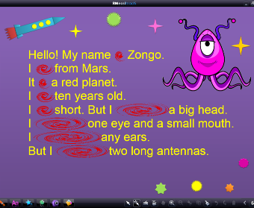  Ученики читают текст и вставляют пропущенные глаголы. | 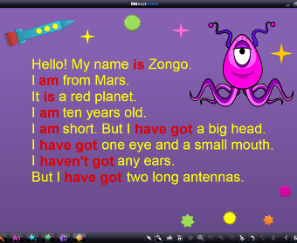  Для проверки нужно нажать на «завихрения».
6 | 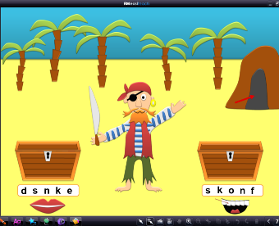  Ученикам нужно разгадать пароль, чтобы открыть сундук с сокровищами. Нужно перемещать буквы вверх-вниз, чтобы получились слова mouth (рот) и teeth (зубы). Чтобы открыть сундук, нужно нажать на крышку. | 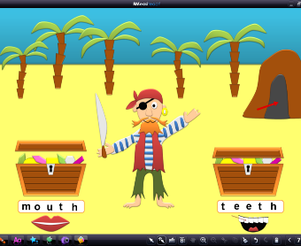  После выполнения этого задания, нужно нажать на вход в пещеру.
7 | 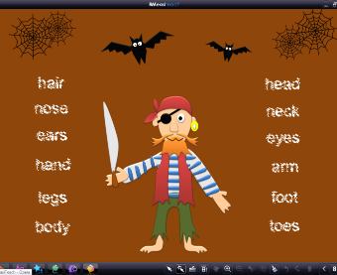  Ученикам нужно помочь пирату прочитать слова. | 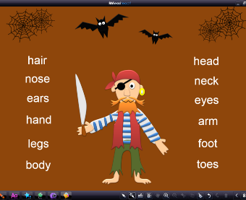
8 | 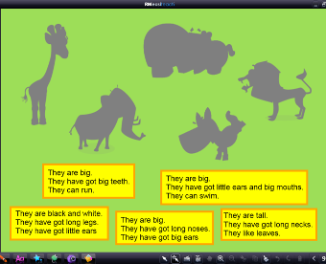  Ученики читают описание животных и говорят, о ком идет речь. | 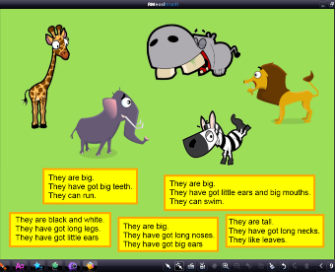  Для проверки нужно нажать на соответствующую табличку с текстом.
9 | 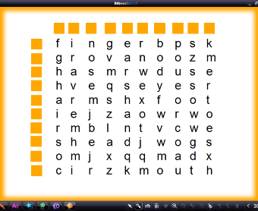  Ученикам предлагается найти спрятавшиеся слова, обозначающие части тела. | 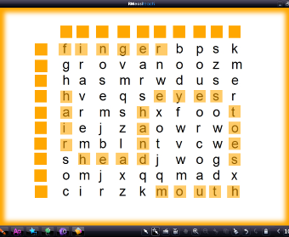
10 | 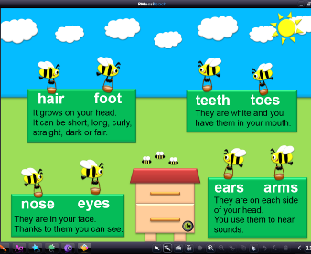  Нужно помочь пчелам донести мед до улья. Ученики читают описание частей тела и нажимают на пчелку рядом с правильным ответом. Если ответ неправильный пчела остается на месте. | 

